**Continuidad pedagógica de 3 C**

**FISICO QUIMICA**

**PROFESORA: MARCELA CORONEL**

**1. La mejor tabla periódica ilustrada para estudiar los elementos y enterarse**

**Un padre ha dibujado esta tabla con los 118 elementos y sus aplicaciones en la vida diaria**

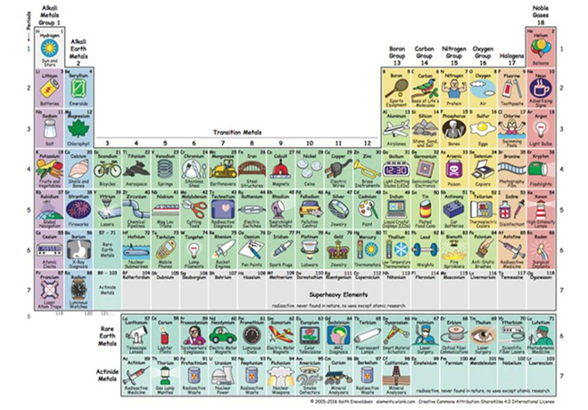

**a. Con la ayuda de esta tabla periódica quiero que me cuentes 5 elementos que utilizas en la mañana cuando te levantas, 5 elementos al medio día, 5 a la tarde y 5 a la noche.**

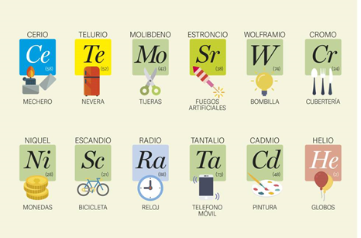

**b. Te propongo que investigues por lo menos 3 elementos, en cómo se realiza su fabricación.**

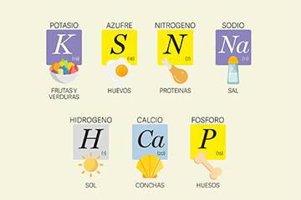

**C. ¿cuáles de estos elementos consumís más y en qué preparación?**

CONTINUIDAD PEDAGÓGICA

BIOLOGIA 3RO

PROFESOR LOPEZ ALEJANDRO

1. HACER UN ESQUEMA DE UNA NEURONA INDICANDO SUS PARTES
2. QUE SIGNIFICA SINAPSIS
3. QUE RELACION EXISTE ENTRE EL SISTEMA HORMONAL Y EL DESARROLLO FISICO DE LIONEL MESSI
4. ¿QUE ES UN NEUROTRANSMISOR?
5. ¿QUE ES ALZHEIMER?

ACTIVIDAD DE CONTINUIDAD PEDAGOGICA CDC

PROF. FRANCISCO PIN

ACT 1.

Lee el texto y contesta

LA CULTURA

La cultura es un fenómeno común a todos los seres humanos ya que todos y cada uno de nosotros, al vivir en sociedad, aprendemos lo que nos transmiten las generaciones anteriores y con ese conocimiento podemos eventualmente contribuir a que la cultura siga creciendo y perviviendo. Sin embargo, la cultura también nos diferencia ya que cada grupo social construye sus propias representaciones culturales de acuerdo a sus preferencias, sus intereses, sus miedos, sus inquietudes, etc. Así, no es lo mismo la cultura de un país occidental que la de un país oriental, como también puede ser diferente la cultura de una región de un país con otra región del mismo país o incluso las culturas que representan a diferentes grupos sociales que conviven juntos en un mismo espacio geográfico.

La importancia de la cultura radica en el hecho de que cada uno de nosotros se siente representado por un grupo de tradiciones, elementos, formas de pensamiento, formas de actuar que son parte de la sociedad o del grupo social en el cual desarrollamos nuestra vida cotidiana y que nos dan una idea de pertenencia. De este modo, es muy difícil que alguien de nacionalidad alemana se sienta parte de la cultura india porque las representaciones culturales de cada sociedad son muy distintas y tienen que ver con las especificidades del lugar, del ambiente, del momento, del grupo social, etc.

1.- POR QUE DECIMOS QUE LA CULTURA NOS DIFERENCIA??

2.- EN QUE RADICA LA IMPORTANCIA DE LA CULTURA

ACTIVIDAD Nro. 2: LOS DEBERES Y DERECHOS EN EL AULA

En el aula, los niños y adolescentes –como alumnos- tambièn tienen derechos.

Estos son:

- Ser escuchados por el docente

- Poder expresarse libremente respetando a los demás

- Estudiar en buenas condiciones áulicas

- Ser respetados por sus compañeros y el docente.

- Reclamar lo que crea justo.

- Preguntar y cuestionar lo que diga el docente.

- Que se le explique varias veces un tema que no entienda.

CONTESTA

1-Agregar los derechos que ustedes creen que faltan.

2-¿Cuál, o cuáles de estos no se cumplen? ¿Por qué?

3-Escribir las obligaciones de los estudiantes.

4-Marquen con una cruz las obligaciones que en general el grupo no cumple

5-¿Qué creen que debería cambiar para mejorar la convivencia y que se cumplan todos los derechos y obligaciones?

Asi como los niños y adolescentes tienen derechos, que ya hemos visto, también la vida con otros (de ahí la palabra con-vivencia) supone que tenemos DEBERES. Es decir, obligaciones que nos impone compartir nuestra vida con los demás.

En nuestra casa tenemos obligaciones –respetar a nuestros padres, no maltratarnos, cuidar a nuestros hermanos y hermanas, colaborar en las tareas de la casa, etc – y el incumplimiento de ellas, si bien no tiene una “pena” si puede tener el reproche de nuestros padres (no la violencia), porque son ellos los encargados de nuestra educación en casa mientras seamos menores de edad.-

En la escuela, también existen deberes u obligaciones.

ACTIVIDAD Nro. 3: LAS OBLIGACIONES DE LOS ESTUDIANTES

-Respetar las reglas de convivencia-Estudiar y hacer las tareas-Cuidar los materiales- No gritar ni tirar papeles o elementos que puedan dañar al otro-Respetar al profesor-No vagar ni correr en el aula- Entrar en orden al aula- -No escuchar música mientras estamos en clase -Ser educado -Respetar a nuestros compañeros -Mantener el aula limpia -Hacer silencio cuando lo pide el docente o habla un compañero -Tener la carpeta completa- No insultar

Estas reglas bàsicas de convivencia son la contracara de nuestros derechos. Es NECESARIO pedir que respeten nuestros derechos y reclamarlos, pero es igualmente NECESARIO, para ello, cumplir con nuestras obligaciones. DERECHOS y DEBERES son dos caras de la misma moneda.

CASO 1

Un estudiante está constantemente tirando papeles a sus compañeros a pesar de los pedidos del profesor para que deje de hacerlo. Luego se levanta y empieza a deambular por el aula escuchando música y cantando mientras insulta a sus compañeros.

CASO 2

Dos estudiantes se paran arriba de las mesas y saltan sobre ellas para luego tirarse arriba de los compañeros que están sentados. Empujan al profesor y se escapan del aula gritando.

1-Marcar las obligaciones que no se cumplan en el aula.

2-¿Qué obligación falta? Agregarla.

3-¿Están en desacuerdo con alguna de estas obligaciones? ¿Por qué?

4-Analizar los dos casos y escribir las obligaciones que no son cumplidas.

5-Inventar un caso en donde no se cumplan algunas de las obligaciones antes marcadas.

ACTIVIDAD Nro. 4 (2do. trim) . LOS DERECHOS DE LOS NIÑOS

La constitución, como vimos, garantiza DERECHOS. Los niños y adolescentes, en especial tenemos algunos que nos protegen en particular:

Argentina ha firmado con otros países la “Convención de los derechos del niño”, que establece una serie de derechos de los que los niños deben gozar en el país. Luego, por ley 26061 de Diciembre de 2005, se crea el sistema de “Protección integral de los derechos de niños, niñas y adolescentes”.

En su Artículo 1° garantiza el ejercicio y el disfrute pleno, y permanente de los derechos reconocidos en las leyes nacionales y en los tratados internacionales de los que Argentina es parte.

Los niños tienen derecho a:

* Derecho a la vida, a disfrutar de ella y a tener una buena salud.
* Derecho a tener un nombre y una nacionalidad.
* Derecho al amor y a la familia; a un hogar, al amor y al cuidado de sus padres.
* Derecho a saber quienes son sus padres y a no ser separados de ellos.
* Derecho a mantener contacto con sus padres aún cuando vivan en diferentes Estados.
* Derecho a que el Estado garantice a sus padres la posibilidad de cumplir con sus deberes y derechos.
* Derecho a crecer sanos física y espiritualmente.
* Derecho a que se respete su vida privada.
* Derecho a la diferencia, derecho a ser tratados con igualdad, a tener su propia cultura, idioma y religión.
* Derecho a no ser discriminados por el solo hecho de ser diferentes a los demás.
* Derecho a pedir y difundir la información necesaria que promueva su bienestar y su desarrollo como personas.
* Derecho a que sus intereses sean lo primero a tenerse en cuenta en cada tema que los afecte, tanto en la escuela, los hospitales, ante jueces, diputados u otras autoridades.
* Derecho a que los atiendan primero en las inundaciones, terremotos y cuando no tengan familia.
* Derecho a la educación, a estudiar, a jugar y a descansar.
* Derecho a un medio ambiente sano, limpio y a disfrutar del contacto con la naturaleza. Derecho a una alimentación adecuada, a una vivienda agradable y digna.
* Derecho a cuidados especiales cuando tienen dificultades para ver, oír, hablar, caminar y expresarse.
* Derecho a que sea más importante su educación y formación y a que se cumpla la edad mínima para trabajar.
* Derecho a la libertad de expresión, a conocer, pensar, opinar, decidir y a reunirse con otros niños.
* Derecho a que los protejan del maltrato, de las drogas y del abuso sexual.
* Derecho a la paz, a estar protegidos en situaciones de conflicto armado o de guerras
* Derecho a la justicia, a que se actúe de acuerdo a las leyes especiales cuando los niños sean acusados de delitos.

Actividad: Completa la grilla con los derechos que concuerden según el listado dado en clase.

3 _ _ _ I _ _ _ _ 4

2 _ _ N _ _ _ 3

F _ _ _ _ _ _ 6

3 _ _ _ A _ 1

N_ _ _ _ _ _ _ _ _ _ _ _ _ _ _ _ _ 1-3-13

5 _ _ _ _ _ C _ _ _ 3

1 _ I _ _ 2

A _ _ _ 3

**FISICO QUIMICA 3 A Y C PROF. CORONEL**

1. Ver la película Plastic Planet y realizar:

a) Realizar un breve resumen de la película

b) Enumerar los plásticos que utilizan diariamente

c) Y clasificarlos según

d) Buscar en el diccionario palabras que no conozco.

Link de la película:

<https://youtu.be/wz7htO1TCic>

El Código de identificación de plásticos y resinas es algo desconocido pero que resulta importante para la identificación de los distintos tipos de plástico y para saber cómo diferenciar el Reciclaje de Plásticos.

Los plásticos están diferenciados según un Código de Identificación de Plásticos, que es un sistema utilizado internacionalmente en el sector industrial para distinguir la composición de resinas en los envases y otros productos plásticos. Esto fue realizado por la [Sociedad de la Industria de Plásticos](http://www.plasticsindustry.org/) (SPI) en el año 1988, con el fin de propiciar y dar más eficiencia al reciclaje.

Los diferentes tipos de plástico se identifican con un número del 1 al 7 ubicado en el interior del clásico signo de reciclado (triángulo de flechas en seguimiento). Veamos qué denominación tiene cada uno de ellos y cuáles son sus características.

**Tipos de plásticos:**

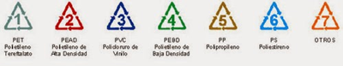

**1. PET (Polietileno tereftalato)**. El PET se utiliza principalmente en la producción de botellas para bebidas. A través de su reciclado se obtiene principalmente fibras para relleno de bolsas de dormir, alfombras, cuerdas y almohadas.

**2. HDPE (Polietileno de alta densidad).** El HDPE normalmente se utiliza en envases de leche, detergente, aceite para motor, etc. El HDPE tras reciclarse se utiliza para macetas, contenedores de basura y botellas de detergente.

**3. PVC (Cloruro de polivinilo).** El PVC es utilizado en botellas de champú, envases de aceite de cocina, artículos de servicio para casas de comida rápida, etc. El PVC puede ser reciclado como tubos de drenaje e irrigación.

**4. LDPE (Polietileno de baja densidad).** El LDPE se encuentra en bolsas de supermercado, de pan, plástico para envolver. El LDPE puede ser reciclado como bolsas de supermercado nuevamente.

**5. PP (Polipropileno).** El PP se utiliza en la mayoría de recipientes para yogurt, sorbetes, tapas de botella, etc. El PP tras el reciclado se utiliza como viguetas de plástico, peldaños para registros de drenaje, cajas de baterías para autos.

**6. PS (Poliestireno).** El PS se encuentra en tazas desechables de bebidas calientes y bandejas de carne. El PS puede reciclarse en viguetas de plástico, cajas de cintas para casetes y macetas.

**7. OTROS.** Generalmente indica que es una mezcla de varios plásticos. Algunos de los productos de este tipo de plástico son: botellas de ketchup para exprimir, platos para hornos de microondas, etc. Estos plásticos no se reciclan porque no se sabe con certeza qué tipo de resinas contienen.

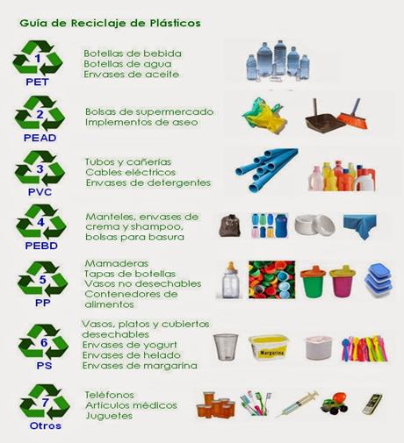

REACCIONES QUÍMICAS: INVESTIGAR. FISICO QUIMICA 3 A Y C PROF. CORONEL

v ¿Qué un cambio físico y un cambio químico?

v Dar 5 ejemplos de cada uno

v Enumerar que cambios físicos y químicos realizas todos los días. Ej. cepillarme los dientes

Ya tienes claro que las reacciones químicas son cambios que se producen en la materia y que por lo tanto están por todas partes. Si te fijas un poco y observas tu entorno encontrarás numerosas transformaciones en la materia que te rodea. ¿Son todos esos cambios reacciones químicas?.

Sabes que no, que a veces se producen cambios químicos y a veces cambios físicos. Y te han dicho que:

|  |  |  |  |
| --- | --- | --- | --- |
| |  | | --- | | Un **CAMBIO FÍSICO** es una transformación en la que no varía la naturaleza de la materia.  Los cambios de estado son cambios físicos | | |  | | --- | | Un **CAMBIO QUÍMICO** es una transformación en la que varía la naturaleza de la materia.  Las combustiones son cambios químico | |

<https://youtu.be/OYfusObKf9U>

<https://youtu.be/L1eVzXi45Ic>

Continuidad Pedagógica 3”C” Turno tarde Profesor: Amarante Silvina

Materia: Geografía.

**Elaboración de una red conceptual:**

La red conceptual es una técnica de estudio que ayuda a comprender la idea central de

un texto y sus relaciones con otras ideas.

La red conceptual tiene las siguientes características:

* *Se debe emplear un lenguaje breve y preciso.*
* *Se deben efectuar relaciones entre los conceptos*
* *Se deben trazar flechas para determinar las relaciones existentes entre los conceptos.*
* *Sobre las flechas se pueden escribir palabras conectoras. Por ejemplo: “se debe a”,* *“esto lleva a”, “por lo tanto”, etc.*

Para elaborar la red conceptual hay que hacer una lectura comprensiva e identificar las

palabras clave (sustantivos o adjetivos sustantivados) que organizan cada idea principal, y

elegir entre todas ellas, la más importante o abarcadora. Las otras palabras clave se llaman

“nodos”.

La palabra clave seleccionada se escribe en el centro de la hoja, y se puede destacar, por

ejemplo, con un círculo o color. Luego se ubican las otras palabras clave, o nodos, y se las

relaciona con la central o entre sí, a través de flechas y palabras de enlace (verbos que denotan

exactitud y/o preposiciones). En las palabras de enlace no se pueden incluir conceptos

que no se desarrollaron en los nodos. Las flechas marcan el orden de lectura, si bien se

puede comenzar por cualquiera de los nodos. Una de las características que diferencian las

redes conceptuales de los cuadros sinópticos es que la red debe quedar cerrada, o sea que

todos los nodos deben estar relacionados, pero no pueden establecerse relaciones cruzadas.

Las redes conceptuales son múltiples y variadas, por lo tanto, sobre un mismo tema pueden

desarrollarse diversas redes conceptuales. Esto se debe a que cada persona estructura su pensamiento

y establece relaciones entre conceptos según su propia experiencia de aprendizaje.

Ejemplo de una red conceptual.

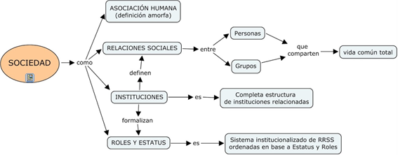

Actividad Nº1:

a) Realizar una red conceptual utilizando el texto “La formación del territorio nacional” para ello

b) Resalten las ideas principales de cada tema.

c) Anoten todas las ideas principales que extrajeron del capítulo.

d) Ordenen las ideas principales por prioridad.

e) Evalúen cuales son más abarcadoras y pueden englobar al resto. Una vez que extrajeron la idea principal, seleccionen una palabra que pueda ser el concepto principal de la red.

f) Determinen cuáles serían los nodos y cómo pueden establecer las relaciones con el concepto central de la red.

g) Realicen todas las relaciones posibles entre los nodos y el concepto principal, utilizando flechas y conectores (palabras de enlace).

FORMACIÓN DEL TERRITORIO NACIONAL.

Para que un país sea reconocido como tal, debe cumplir con determinados requisitos: uno de ellos es poseer un territorio sobre el que el Estado ejerza soberanía. La construcción y delimitación de ese territorio en Argentina llevó un largo proceso histórico.

Antes de la llegada de los españoles el territorio Argentino estaba ocupado por pueblos originarios (aborígenes) con distintas características, y no existían los límites ni las fronteras como las conocemos hoy. Algunos de estos pueblos eran nómadas y otros sedentarios. Los pueblos con mayor cantidad de población, se localizaban en el noroeste del país principalmente. Para este entonces gran parte del país se encontraba deshabitado y los diferentes pueblos no siempre tenían relación entre sí debido, entre otras cosas a las grandes distancias.

Cuando los conquistadores españoles llegaron a América en el siglo XVI, impusieron una organización del territorio desconocida hasta el momento por los pueblos que habitaban el continente. Establecieron allí un sistema de virreinatos; entidades político - administrativas a cuyo cargo se encontraba un virrey.

Los españoles crearon el virreinato del Perú en 1544, con el objetivo de administrar y controlar política y económicamente sus colonias americanas. En el mapa se puede observar el territorio ocupado por el virreinato del Perú y parte de los actuales territorios de Argentina, Chile, Venezuela, Ecuador etc.

La principal actividad del virreinato era la minería. El centro económico se encontraba en el Alto Perú, sobre todo en los alrededores de la ciudad de Potosí (en el actual territorio Boliviano). Gran parte de los minerales que obtenían los españoles se llevaban a Europa a través del puerto de Buenos Aires; es por eso que en el camino desde Bs Aires y Potosí se fundaron varias ciudades, que tenían entre otras cosas, la función de ser centros de intercambio comercial.

Para realizar la actividad minera, los conquistadores utilizaban la mano de obra indígena en muy malas condiciones de trabajo. Esto último, sumado a la llegada de enfermedades nuevas para ellos (contra las que no tenían defensas) produjo una alta mortalidad en estos pueblos.

Continuidad Pedagógica 3”C” Turno tarde Profesor: Amarante Silvina

Materia: Geografía.

Actividad Nº2:

Reunidos en grupos según lo trabajado en clase resuelvan la siguiente trivia colocando Verdadero o Falso según corresponda.

EL HECHO DE QUE EL SISTEMA DE GOBIERNO ARGENTINO SEA FEDERAL HACE REFERENCIA A QUE:

· TODAS LAS PROVINCIAS TIENEN MUNICIPIOS

· LAS PROVINCIAS MANTIENEN SU AUTONOMÍA.

· LOS CIUDADANOS TIENEN LA OBLIGACIÓN DE SUS MANDATARIOS.

· LOS MANDATARIOS DEBEN HACER PÚBLICOS SUS ACTOS DE GOBIERNO.

LOS LÍMITES DE LOS MUNICIPIOS…

· SIEMPRE COINCIDEN CON LOS LÍMITES DE LOS DEPARTAMENTOS.

· NUNCA COINCIDEN CON LOS LÍMITES DE LOS DEPARTAMENTOS.

· SUELEN ABARCAR EL TERRITORIO DE MÁS DE UN DEPARTAMENTO.

· A VECES COINCIDEN CON LOS LÍMITES DE LOS DEPARTAMENTOS.

LOS MUNICIPIOS…

· SON LO MISMO QUE LOS DEPARTAMENTOS.

· SE OCUPAN DE LAS MISMAS TAREAS QUE LOS DEPARTAMENTOS.

· SON FORMAS DE GOBIERNO LOCAL, MIENTRAS QUE LOS DEPARTAMENTOS SOLO SON DIVISIONES DEL TERRITORIO PROVINCIAL.

· ESTÁN PRESENTES EN TODOS LOS DEPARTAMENTOS.

LA NACIÓN NO PUEDE…

· PROMOVER LA ACTIVIDAD INDUSTRIAL.

· ACUÑAR MONEDA.

· FAVORECER LA INMIGRACIÓN.

· MODIFICAR LAS CONSTITUCIONES PROVINCIALES

Continuidad Pedagógica 3”C” Turno tarde Profesor: Amarante Silvina

Materia: Geografía.

Actividad Nº 3:

Ingresen a la página web oficial de la Comisión Nacional del Límite Exterior de la Plataforma Continental ([http://www.plataformaargentina.gov.ar](http://www.plataformaargentina.gov.ar/))

1) Naveguen en dicha página para poder obtener información y realizar la siguiente actividad.

a) ¿En qué año fue creada La Comisión Nacional del Límite Exterior de la Plataforma Continental?

b) ¿Quién la integra?

c) ¿De qué se encarga La Comisión de Límites de la Plataforma Continental (CLPC)?

d) Busquen en el margen izquierdo donde se despliega el menú la sección novedades, elijan una de las notas que aparecen y realicen una ficha técnica de dicha nota.

|  |  |
| --- | --- |
|  |  |
|  | FICHA TÉCNICA:  Título:  Fecha:  Número de comunicado:  https:  Síntesis: |

**Docente: Guerra, Gabriel Emanuel**

**Prácticas del Lenguaje**

*El diamante azul* de Arthur Conan Doyle

1) Indiquen con una tilde la resolución del caso que se corresponde con la historia.

….. a. James Ryder señaló al culpable del robo del diamante, John Horner. Él fue el último en estar en la habitación de la condesa de Morcar y tenía antecedentes penales.

…..b. John Horner fue inculpado falsamente por James Ryder para encubrir su robo del diamante azul.

…..c. El caso nunca se resuelve, sino que permanece abierto porque Holmes decide ocultar lo sucedido a la policía.

…..d. La astucia de Holmes – y no la de Ryder- develó el misterio: la culpable del robo del diamante de la condesa de Morcar fue su propia doncella, Catherine Cursack.

….e. Holmes descubre el complot entre Cursack, Ryder y Horner y decide avisar a la policía.

2) Respondan en su carpeta las siguientes preguntas.

a) ¿Qué caso policial deben resolver Holmes y Watson?

b) ¿Cómo advierte Holmes que el dueño del sombrero sufre problemas económicos?

c) ¿Para qué el detective pide otro ganso antes de la visita de Henry Baker?

d) ¿Qué reacción muestra Baker cuando Holmes le ofrece el buche y los otros restos del ganso extraviado?¿Por qué es un dato importante?

3) Indiquen con una V las oraciones verdaderas y con una F las falsas.

----A. Holmes considera que el robo del diamante es un caso trivial.

----B. Las suposiciones de Holmes respecto de Baker son erróneas.

----C. El dueño del mesón Alpha alerta a Ryder sobre la presencia de Holmes y Watson.

----D. Catherine Cusack es cómplice de James Ryder.

4) Anoten a continuación los lugares donde transcurre la historia.

5) Encierren con un círculo las opciones correctas.

En el diamante azul, quien relata los hechos es Holmes/ Watson/ una voz externa, que es un narrador protagonista/ omnisciente/ testigo.

6) Señalen con una P las acciones principales del cuento y con una S las secundarias.

----a. Peterson presencia un intento de asalto.

----b. Hallan el sombrero y el ganso.

----c. Holmes y Watson discuten sobre el sombrero.

----d. Peterson ingresa con el diamante azul.

----e. Holmes y Watson entrevistan al dueño de Mesón.

----f. Holmes y Watson se encuentran con Ryder.

7) Escriban en su carpeta una breve descripción de Sherlock Holmes. Tengan en cuenta los siguientes aspectos.

· Su interés y velocidad para resolver el caso.

· Su reacción en la situación de tensión.

· La resolución del caso.

8) Responder.

A) ¿Por qué Holmes decide perdonar a Ryder?

B) ¿ A qué se refiere cuando dice “estamos en época de perdonar”?

C) ¿Están de acuerdo con la actitud tomada por el detective?

9) Supongan que Catherine Cusack decide confesar también ante Sherlock Holmes su participación en el robo de diamante azul.

· Escriban en su carpeta un breve diálogo entre los personajes .

2)  **TRABAJO PRÁCTICO Nº 2**

***La pista de los dientes de oro* de Roberto Arlt**

· Resolver las siguientes consignas. Para ello debes leer con suma precisión el cuento de Roberto Arlt.

1) Señalen con un tilde el final correcto para cada frase.

**A.** Lauro oculta su verdadera identidad para…

….. no ser reconocido por Doménico Salvato.

….. generar pistas falsas.

….. volver a cometer crímenes en el futuro.

**B.** En el lugar del hecho se juntan…

….. reporteros, funcionarios y curiosos.

….. testigos y conocidos de la victima.

….. policías y detectives.

**C.** Al departamento de Policía se acercan…

….. personas con dientes de oro.

…. Delicuentes de la zona.

….. testigos del hecho.

**D.** Diana Lucerna siente por Lauro…

….. compasión y tristeza.

….. protección y curiosidad.

…. Repulsión y odio.

2) Completen en su carpeta las siguientes oraciones.

**A)** La policía recurre a los dentistas para…

**B)** Lauro Spronzini visita a la odontóloga porque…

**C)** Diana va a la casa de Lauro Spronzini para….

**D)** El asesino nunca es descubierto porque….

**E)** Lauro Spronzini mata a Doméstico Salvato porque…

3) Indiquen con una A los episodios anteriores a la muerte de Doméstico Salvato y con una P los episodios posteriores.

…. **a**. La hermana de Lauro Spronzini conoce a Doméstico Salvato en Italia.

…. **b**. Lauro Spronzini lee los periódicos en un café.

…. **c**. Los reporteros escriben crónicas periodísticas sobre los hechos.

….**d**. Diana Lucerna descubre la partícula dorada en la dentadura de Lauro.

….e. La hermana de Lauro Spronzini contrae tuberculosis y muere.

4) Transcriban del cuento tres palabras que correspondan a cada actividad.

|  |  |  |
| --- | --- | --- |
| PERIODISMO | POLICÍA | ODONTOLOGÍA |
|  |  |  |

Cuento Policial

Trabajo Práctico Grupal Nº 3

A partir de la lectura del texto seleccionado deberán resolver los siguientes puntos:

1. Indicar título, autor (si lo posee) y nacionalidad del mismo.

2. Biografía del autor.

3. ¿Qué tipo de narrador se aplica? Justificar.

4. Armar un listado de los personajes y diferenciar cuál o cuáles son primarios y/o secundarios.

5. Precisar la temporalidad, lugar (contexto) y clase social en dónde se desarrollan los hechos.

6. ¿Qué hecho debe ser investigado? ¿Quién lo investiga?

7. ¿Cuáles son las pistas que permiten dilucidar el hecho?

8. Describan brevemente cómo se resuelve el enigma.

9. Redactar en no más de 15 renglones un breve resumen del cuento.

10. Modificar el final del cuento. Extensión un párrafo.

4) **CONTAMINACIÓN AMBIENTAL (A.B.P)**

A partir de la lectura del texto “La contaminación ambiental en la ciudad de La Plata” deberán responder las siguientes preguntas:

1. Ubicá la hipótesis del texto. Transcribirla en la hoja.
2. ¿Qué argumentos utiliza el autor del texto para defender su hipótesis?
3. ¿Se brindan datos que permiten apoyar o contrarrestar su hipótesis?
4. ¿Cómo concluye el texto? ¿Se afirma su hipótesis?
5. ¿Qué pensás sobre esta problemática? ¿Intervendrías de alguna forma para disminuir la contaminación en tu barrio?
6. ¿Qué consecuencias acarrea la contaminación ambiental a la salud?

**Proyecto de continuidad pedagógica**

**Materia: Historia**

**Profesor: Dario Sebastian Trejo**

**Ciclo Lectivo: 2019**

**Mail:** [**dariosebastiantrejo@hotmail.com**](mailto:dariosebastiantrejo@hotmail.com)

**Actividad 1**

1- ¿Cuáles fueron las principales medidas de las Reformas Borbónicas que impactaron en América, se puede encontrar algún indicio respecto a las consecuencias de dichas reformas y el potencial revolucionario en el Río de la Plata?

2- ¿Cómo podrías definir la situación europea a comienzos del siglo XIX? Tome de ejemplo los casos de Inglaterra, Francia y la propia España.

3- ¿Cómo estaba compuesta la sociedad colonial de la época, quienes eran los sectores más privilegiados y quienes carecían de todo tipo de derechos?

Puede buscar información en Manual de Historia de III año, editorial Kapelusz

**Actividad 2**

1- ¿Qué ocurre en la primer década del siglo XIX en el Río de la Plata? ¿Porque muchos ciudadanos se consideraban de ´´segunda´´?

2- ¿Cómo impacta la crisis de autoridad virreinal con el monopolio del comercio impuesto por las autoridades españolas aquí en el continente? ¿Qué decían del monopolio del comercio quienes lo cuestionaban?

3- Desarrolle los motivos principales por el cual los ingleses desembarcan en las costas del Río de la Plata, ¿cuáles fueron esos motivos? ¿fue una estrategia comercial o política? ¿Qué actitud tomaron los criollos ante el invasor?

Pueden consultar los manuales de Historia de III año editorial Kapeluz y editorial Longseller volumen 1 y 2.

**Actividad 3**

1- ¿Qué impacto había generado en los criollos del Río de la Plata la recuperación de Buenos Aires a manos de las fuerzas inglesas?

2- ¿Cuáles fueron las consecuencias inmediatas en Buenos Aires una vez que la ciudad fue liberada, en qué condición cayó el virrey, qué ocurrió con los soldados? ¿Porque se dice que el virrey careció de toda autoridad y legitimidad?

3- ¿Qué ocurre en España entre 1807 y 1810? ¿Porque en 1810 todo el continente se ve conmovido por revueltas y cabildos abiertos? ¿Qué objetivos persiguen, qué buscaban?

Esta información pueden obtenerla de los manuales de Historia de III Año Kapelusz y del manual de Historia de Editorial Estrada de IV año.

-----------------------------------------------------------------------------------------------------------------------------------

**E.E. S N°2**

**Actividades para la continuidad pedagógica**

**Año: 3C Turno: Tarde**

**Materia: Educación Artística, Plástica.**

**Profesora: Yesica Balbuena**

Las imágenes que aquí aparecen son solo ejemplos de los contenidos a trabajar, de ninguna manera se aceptará “copias” de las mismas.

**Actividad N°1:** Sacar fotografías desde distintos ángulos del salón o de alguna parte de la escuela, elegir una y utilizar la perspectiva para poder representarla mediante un dibujo en la carpeta N°6, los objetos o personas que aparezcan deben guardar relación entre las distancias y los tamaños en el que son representados.

Ejemplos:

:

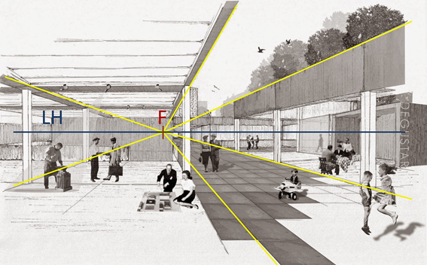

**Actividad N°2:** Realizar en la carpeta una ilusión óptica con colores sobresaturados (fluo)

Ejemplos:

  

**Actividad N°3:** Realizar una composición abstracta y pintar las figuras principales con colores cálidos (de esta manera se crea la sensación de que las figuras “avanzan” o “sobresalen” de la hoja) y el fondo con colores fríos (no “sobresalen” tanto ni llaman demasiado la atención)

Ejemplo de contraste entre colores cálidos y fríos:



